Presentación de caso

Ruptura espontánea de absceso hepático del lóbulo izquierdo en hemitórax derecho
Spontaneous rupture of liver abscess of the left lobe in the right hemithorax

Arturo Martínez García¹ https://orcid.org/0000-0001-7983-614x
Olga Caridad León González² https://orcid.org/0000-0001-9437-3091
Luis Manuel Danta Fundora² https://prcid.org/0000-0002-3777-0493

¹Hospital Clínico Quirúrgico “Hermanos Ameijeiras”. Universidad de Ciencias Médicas de la Habana. La Habana, Cuba.
²Hospital General Docente “Enrique Cabrera Cossío”. Universidad de Ciencias Médicas de la Habana. La Habana, Cuba

*Autor para la correspondencia. Correo electrónico: toscain1987@gmail.com

RESUMEN
Introducción: La extensión transdiafragmática del absceso hepático piógeno constituye un caso raro de empiema pleural. Es una enfermedad de progresión rápida y con altas tasas de mortalidad, cercanas al 100 % si no se trata a tiempo.
Objetivo: Describir el caso de una paciente con empiema pleural derecho, secundario a ruptura de absceso piógeno del lóbulo hepático izquierdo.
Caso clínico: Paciente femenina de 70 años de edad que acude al cuerpo de guardia con fiebre, dolor abdominal, síndrome general. La tomografía computadorizada mostró absceso hepático el lóbulo izquierdo con licuefacción casi total y posteriormente presentó como complicación un empiema torácico derecho. La paciente fue tratada con drenaje con sonda pleural. A pesar de los tratamientos antibióticos y quirúrgicos oportunos la paciente fallece en shock séptico.
Conclusiones: Se reporta un caso raro de empiema secundario a absceso hepático del lóbulo izquierdo. La demora de la paciente en acudir a instituciones de salud conllevó al fallecimiento de la paciente a pesar del tratamiento antibiótico y quirúrgico.
Palabras clave: absceso hepático izquierdo; fístula biliopleural; empiema derecho.

ABSTRACT
Introduction: The transdiaphragmatic extension of the pyogenic liver abscess constitutes a rare case of pleural empyema. It is a rapidly progressive disease with high mortality rates close to 100% if it is not treated in time.
Objective: To describe the case of a patient with right pleural empyema secondary to a ruptured pyogenic abscess of the left hepatic lobe.
Clinical case: A 70-year-old female patient who came to emergency with fever, abdominal pain and general syndrome. The computed tomography scan showed a liver abscess in the left lobe with almost total liquefaction, and later a right thoracic empyema was a complication. The patient was treated with chest tube drainage. Despite timely antibiotic and surgical treatments, the patient died of septic shock.
Conclusions: A rare case of empyema secondary to liver abscess of the left lobe is reported. The delay of the patient in going to health institutions led to the death of the patient despite antibiotic and surgical treatment.
Keywords: left liver abscess; biliopleural fistula; rigth empyema.

Recibido: 07/10/2020
Aprobado: 06/01/2021

INTRODUCCIÓN
Los abscesos piógenos del hígado son relativamente raros. Fueron descritos por primera vez desde el tiempo de Hipócrates (400 a.C.) y publicados por primera vez en la revisión del Dr. Bright en el año 1936.⁽¹⁾ Su cuadro clínico de presentación atípico, dificulta el diagnóstico. El lóbulo hepático derecho es afectado con mayor frecuencia que el izquierdo, con una razón de 2:1.^{(1,2)}
Los abscesos hepáticos más frecuentes son derechos y drenan hacia la cavidad pleural ipsilateral, de ahí la importancia en publicar este caso, en quien un absceso en el lóbulo hepático izquierdo drena espontáneamente hacia la cavidad pleural derecha, caso insólito, no encontrado en la literatura revisada.
El objetivo de esta presentación es describir el caso de una paciente con empiema pleural derecho, secundario a ruptura de absceso piógeno del lóbulo hepático izquierdo dada la baja frecuencia de esta complicación.

CASO CLÍNICO
Mujer de 70 años de edad con antecedentes patológicos personales de cirrosis hepática por virus de la hepatitis C, colecistectomizada hace 20 años, que hace aproximadamente 10 años, presentó cuadro de íctero obstructivo por litiasis primaria de colédoco, por lo cual requirió la colocación de una endoprótesis en la vía biliar que no fue removida posteriormente.
Ingresó al servicio de urgencias por un cuadro clínico de un mes de evolución, caracterizado por dolor abdominal en epigastrio, sin irradiación, mantenido, de moderada intensidad, asociado a fiebre de 38 – 39 ºC, vespertina. Progresivamente apareció astenia, anorexia y pérdida de peso no cuantificada, pero ostensible con el decurso del tiempo.
En el examen físico al ingreso, se documentó una paciente con aspecto de enferma aguda, coloración ictérica de la piel, mucosas ligeramente secas e hipocoloreadas, índice de masa corporal de 17 kg/cm², temperatura de 38,5 ºC, sin signos de dificultad respiratoria, con murmullo vesicular audible en ambos campos pulmonares, sin estertores, SO₂ 98 %; taquicardia ligera (115 latidos por minuto), tensión arterial de 100/60 mmHg, dolor a la palpación del abdomen en el epigastrio, con masa de aproximadamente 10 cm de diámetro, dolorosa, no móvil y de consistencia dura, con contractura abdominal en dicha zona. Ruidos hidroaéreos normales. El tacto rectal fue normal.
El hemograma mostró anemia, leucocitosis con neutrofilia y eritrosedimentación acelerada (tabla 1).

Tabla 1 - Analítica sanguínea realizada en las primeras 24 horas del ingreso hospitalario
Hemograma | Uroanálisis | Química sanguínea | Gases arteriales
Hemoglobina 9,2 g/L  Hematocrito 0,28  Plaquetas 200 x 10⁹ /L  Leucocitos 18,0 x 10⁹ /L  Neutrófilos 0,94 %  Linfocitos 0,06 %  Eritrosedimentación 90 mm/h | Negativo | Glicemia 4,4 mmol/L  TGO 62U/L  TGP 50 U/L  Colesterol 2,24 mmol/L  Triglicéridos 0,90 mmol/L  FAL 350 U/L  GGT 150 U/L  Proteínas totales 57 g/L  Albúmina 20,2 g/L  Bilirrubina T 11,9 mmol/L  Amilasa sérica 60,32 US | pH 7,50  pO₂ 82,8 mmHg  pCO₂ 30,7 mmHg  HCO₃ 25,2 mmol/L  BE +1,0 mmol/L

El ultrasonido abdominal mostró a nivel del lóbulo hepático izquierdo, imagen compleja de contornos irregulares, que mide 102 x 98 mm con ligera dilatación de vías biliares intrahepáticas (Fig. 1).

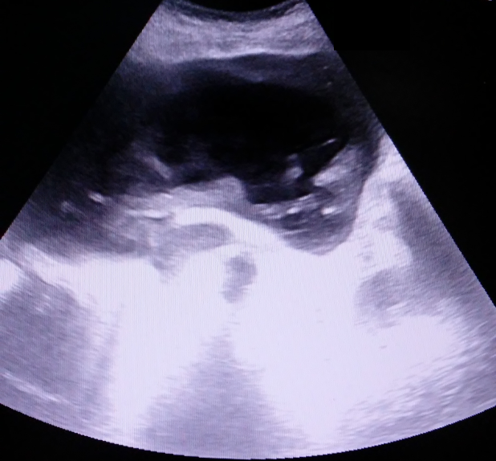
Fig. 1 - Ultrasonido de abdomen con imagen compleja a nivel del lóbulo hepático izquierdo.

Se realizó tomografía computadorizada simple de abdomen, que informa: imagen con características similares a las descritas ultrasonográficamente pero de mayor tamaño, aproximadamente de 150 x 100 mm de diámetro. Se corrobora el diagnóstico de absceso hepático de posible etiología bacteriana, dado el antecedente de la presencia de la endoprótesis en la vía biliar principal.
Se instauró tratamiento con ceftriaxona, metronidazol y amikacina por vía parenteral y se decidió realizar drenaje percutáneo del absceso, guiado por ultrasonografía. En el momento de realizar el procedimiento, se constató que la colección hepática había disminuido considerablemente y casi desaparecido. Se visualizó un derrame pleural derecho, se sospecha la presencia de una ruptura del absceso hepático hacia la cavidad pleural derecha.
Se realizó radiografía de tórax y tomografía computadorizada, que muestra derrame pleural derecho de moderada cuantía (Fig. 2).

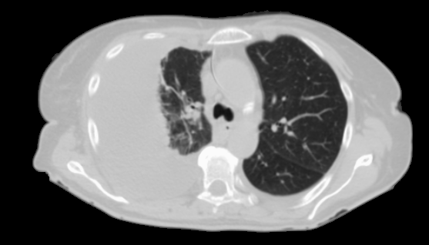
Fig. 2 - Tomografía de tórax simple con derrame pleural derecho de moderada cuantía.

Se procede a realizar pleurostomía mínima baja, se obtuvieron 1500 ml de líquido biliopurulento (pH, 7,009; LDH, 7974 U/L y proteínas 3,3 g/dl) fétido, con fibrina y esfacelos. Además se realizó pleurotomía mínima alta para realizar pleuroclisis.
El cultivo de la secreción pleural diagnosticó la presencia de Escherichia coli, Enteroccocus faecalis, Pseudomonas spp y Citrobacter spp sensibles a meropenem, piperacilina tazobactam y fosfomicina
El tratamiento parenteral fue cambiado a meropenem 1g ev c/8h, piperacilina/tazobactam 2,25g ev c/8h y clindamicina 600mg ev c/6h.
Evolutivamente las secreciones obtenidas por la sonda de pleurotomía, comenzaron a ser serosas y la cuantía en los primeros tres días disminuyó a aproximadamente 150 ml por día. A pesar de ello, la paciente se mantenía con fiebre de 38 – 39 ºC y taquipnea. Evolucionó a un shock séptico. Se trasladó a la unidad de cuidados intensivos, donde a pesar del tratamiento, la paciente presentó una disfunción múltiple de órganos y falleció al quinto día del postoperatorio.

COMENTARIOS
Los abscesos piógenos del lóbulo izquierdo del hígado son muy raros. La colelitiasis, las enfermedades malignas de la vía biliar y las enfermedades congénitas promueven la formación de múltiples abscesos hepáticos. Otras causas menos frecuentes son infecciones en órganos intraabdominales que drenen a la circulación portal, diseminación hematógena asociada a una bacteriemia sistémica secundaria a una endocarditis o pielonefritis y traumatismo penetrante o cerrado de abdomen.^{(1,2)}
El lóbulo hepático derecho es afectado con mayor frecuencia que el izquierdo, con una razón de 2:1. Los abscesos bilaterales se describen en un 5 % de los casos, generalmente son polimicrobianos. La Escherichia coli y la Klebsiella pneumoniae constituyen los microorganismos más frecuentemente aislados.^{(1,3,4)}
El absceso hepático piógeno tiene mal pronóstico, si es múltiple o el paciente tiene otras comorbilidades (tercera edad, desnutrición o diagnóstico tardío). La mortalidad de los abscesos piógenos es del 10 %.^{(5,6,7)}
Las complicaciones del absceso hepático son la sepsis, el empiema, como extensión directa o la rotura del absceso en la cavidad pleural, la peritonitis debida a la rotura del absceso y el derrame pleuropericárdico.^{(2,8)}
Las manifestaciones clínicas son variables, aunque los síntomas más frecuentes son la presencia de tos, dolor torácico y fiebre. Algunos pacientes pueden cursar con episodios de neumonía recurrente, acompañados de derrame pleural y disnea. La presencia de bilis tiene un efecto corrosivo sobre el pulmón y el espacio pleural, lo cual favorece el desarrollo de infecciones bacterianas y sepsis.⁽⁸⁾
Se consideró un tratamiento conservador con tubo de drenaje torácico y antibiótico, el cual ha revelado éxito hasta en un 60 % de los casos. Se recomienda reservar el manejo quirúrgico para las fístulas que no responden al tratamiento conservador y/o las fístulas complicadas, de acuerdo con un manejo individualizado, según las condiciones del paciente, la etiología de la fístula biliopleural, la tecnología disponible y la experiencia del centro. En ocasiones es preciso combinar varias estrategias terapéuticas.⁽⁸⁾
La edad avanzada, enfermedad biliar previa, desnutrición proteico calórica y la demora de la paciente en acudir a instituciones de salud, conllevó al fallecimiento de la paciente a pesar del tratamiento antibiótico y quirúrgico.

REFERENCIAS BIBLIOGRÁFICAS
1. Ulnazeer Kawoosa N, Bashir A, Rashid B. Spontaneous Cutaneous Rupture of a Pyogenic Liver Abscess. Indian J Surg. 2010 [acceso: 23/07/2018]; 72(4):339–42. Disponible en: https://www.ncbi.nlm.nih.gov/pmc/articles/PMC3002775/
2. Reyna-Sepúlveda F, Hernández-Guedea M, García-Hernández S, Sinsel-Ayala J, et al. Epidemiología y manejo del empiema torácico por absceso hepático. Neumol Cir Torax. 2017 [acceso: 23/07/2018];76(2):91-5. Disponible en: https://www.medigraphic.com/pdfs/neumo/nt-2017/nt172d.pdf
3. Reddy G, Chatterjee A, Brott BC. Transdiaphragmatic rupture of hepatic abscess producing purulent pericarditis and pericardial tamponade. Circulation. 2015 [acceso: 15/11/2018];131(1):e1–2.4. Disponible en: https://pubmed.ncbi.nlm.nih.gov/25561477/
4. Park IH, Jun CH, Wi JW, Park SY, Lee WS, Jung SI, et al. Prevalence of and risk factors for endogenous endophthalmitis in patients with pyogenic liver abscesses. Korean J Intern Med. 2015 [acceso: 2018 Jul 23];30(4):453–9. Disponible en: https://pubmed.ncbi.nlm.nih.gov/26161011/
5. Wong WM, Wong BC, Hui CK, Matthew Ng, Chuen Lai KL, Kuen Tso W, et al. Pyogenic liver abscess: retrospective analysis of 80 cases over a 10-year period. J Gastroenterol Hepatol 2002. [acceso: 15/11/2018]; 17(9):1001-7. Disponible en: https://pubmed.ncbi.nlm.nih.gov/12167122/
6. Cho E, Woo Park S, Hwan Jun C, Soo Shin S, Soo Shin S, Kyu Park E, et al. A rare case of pericarditis and pleural empyema secondary to transdiaphragmatic extension of pyogenic liver abscess. BMC Infectious Diseases. 2018 [acceso: 01/01/2019];18:40. Disponible en: https://bmcinfectdis.biomedcentral.com/articles/10.1186/s12879-018-2953-8
7. Watanabe I, Kanaychi N, Watanabe H, Hamada A. Successful Treatment of Acute Empyema Due to Rupture of Pyogenic Liver Abscess. Kyobu Geka. 2017 [acceso: 19/12/2018]; 0(9):750-4. Disponible en: https://pubmed.ncbi.nlm.nih.gov/28790240/
10. Jimeno Griñó C, Borderías Claub L, Cegoñino de Susby J, Briz Muñozba EM. Fístula biliopleural tras colecistectomía laparoscópica en un paciente nonagenario. Rev Esp Geriatr Gerontol. 2019 [acceso: 23/07/2018];54(6):360-5 Disponible en: https://www.researchgate.net/profile/Luis_Borderias/publication/331141799_Fistula_biliopleural_tras_colecistecomia_laparoscopica_en_un_paciente_nonagenario/links/5cf936a7299bf13a38415f74/Fistula-biliopleural-tras-colecistecomia-laparoscopica-en-un-paciente-nonagenario.pdf

Conflictos de interés
Los autores declaran no tener ningún conflicto de interés.

